徐州市党员志愿者服务平台使用指南

开发背景：
徐州市党员志愿者服务平台是徐州市网上党员群众服务中心的一个重要组成部分，是一个面向社会、面向公众、功能多样、统一开放的综合服务和工作平台。平台与“在职党员进社区”活动紧密结合，在职党员注册成为志愿者后，即可在线加入居住或服务社区发起的志愿服务活动；机关、企事业单位和社区通过志愿者管理、志愿活动统计、公众求助安排等功能及时掌握“在职党员进社区”活动开展情况，从而引导和动员广大在职党员在服务发展、服务基层、服务党员群众方面发挥更大的作用。
使用指南：
党员志愿者服务平台通过徐州市网上党员群众服务中心上方的链接进入（图-1）或通过网址（http://www.徐州党群服务.政务:8080 或 http://58.218.194.136:8080/dyzyz/）进行访问。

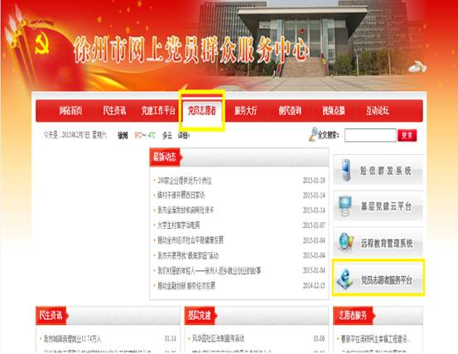
（图-1 ）

工作流程：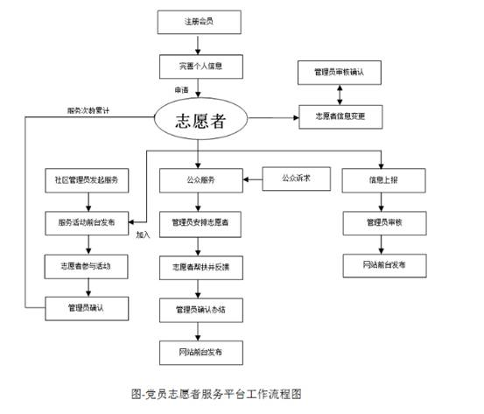
（一）、会员注册/登录
1. 普通用户通过首页“会员登录”功能区或点击网站顶部栏目中的“会员中心”进行注册/登录。（图-2、图-3）

（图-2）
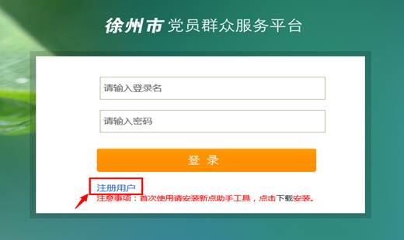
（图-3）
2.普通用户注册：公众在注册页面中填写个人基本信息完成会员注册后，即可使用申请的用户名和密码登陆会员系统，查看基本信息。

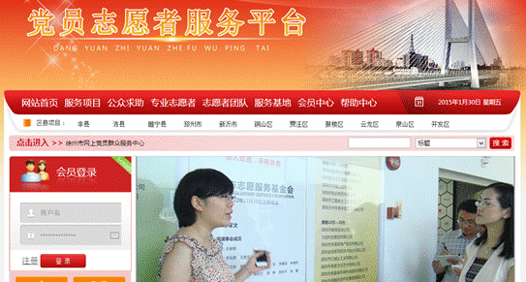

3.个人志愿者申请：已成为会员的用户，可通过“志愿者服务”完成基本的申请信息填写，申请成为志愿者，当所在“服务社区”的管理人员审核通过后，即完成志愿者的申请，从而可以参与站内的志愿者活动。（图-4）
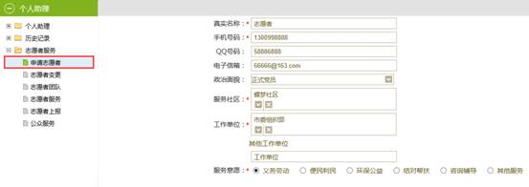
（图-4）
（二）、个人信息管理（在职党员进社区）
1．个人信息录入：注册用户进入会员中心后，点击“个人信息”，即可完善个人的信息，若需要申请成为志愿者，需要在志愿者申请中，进一步完善身份信息，“服务社区”“工作单位”请按实际情况填写，便于社区服务中心的统计工作。（图-5）
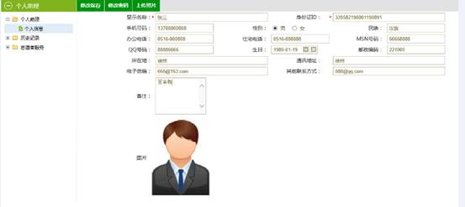
（图-5）
2、信息统计查询：在职党员注册成功后，市、区、社区各级管理员都可以从其服务社区的“志愿者”一栏，看到该党员志愿者的信息及参加的活动（图－6）；也可以通过搜索功能，到该党员志愿者所在单位，看到该党员志愿者的信息及参加的活动（图－7）。
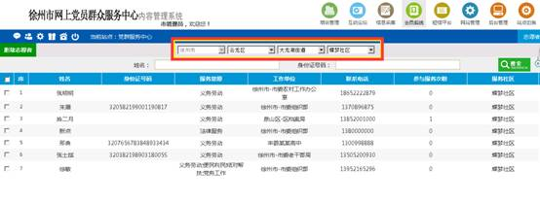
（图－6）

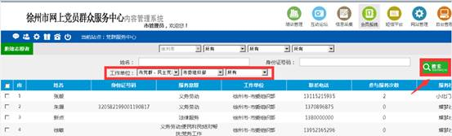
（图－7）

3．志愿服务查询：通过会员中心的“志愿者服务”可以查看到本用户的所有活动，包括进行中的和已结束的。（图-8）
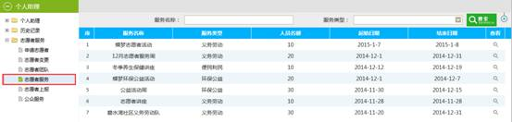
（图-8）
（三）、志愿服务活动管理
1.参加志愿者活动
志愿者可在志愿者网站内查看最新的服务信息，对感兴趣的活动可以申请加入服务。（图-9、图-10）
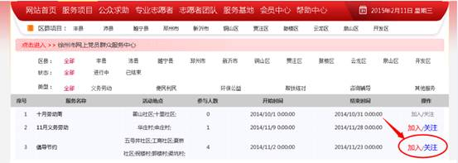
（图-9）
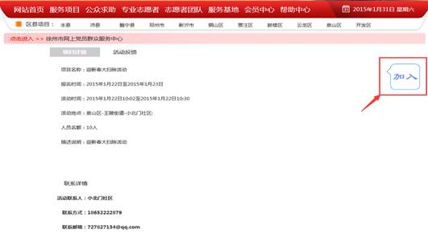
（图-10）
同时，也可以通过服务活动的地域、状态、类型快速查找到所感兴趣的服务项目，在查找结果列表中的进行中活动都可以参与。（图-11）
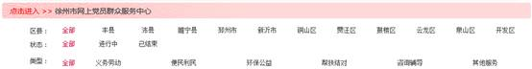
（图-11）
2、发起志愿者服务
志愿者服务由社区管理员发起
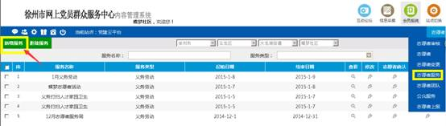
（图－12）

由社区管理员填写完善志愿者活动信息保存后，发起志愿者服务完成。（图-13）
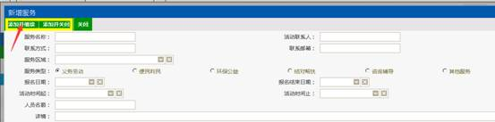
（图-13）

3.志愿活动确认及反馈
志愿服务活动结束后，社区管理员在后台对实际参加活动的志愿者进行确认，确认过的志愿者参加服务的次数统计即增加一次。
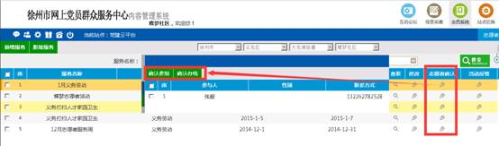
（图-14）
同时，社区管理员将此次活动的具体情况和现场图片添加到 “活动反馈”。

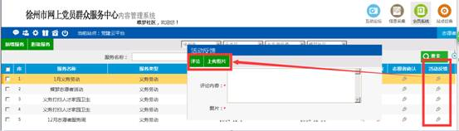

（图－15）
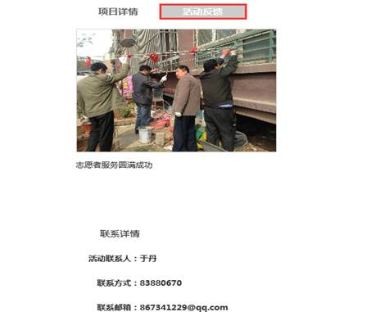
社区管理员添加“活动反馈”信息后，信息显示到网站页面。（图-16）

4.志愿者上报
志愿者上报模块主要用于志愿者发布参加服务的心得体会及活动计划、情况等，管理员在后台审核、选取信息发布到网站栏目内。志愿者登陆会员系统后，可在“志愿者上报”中填写上报内容。（图-17、图-18）
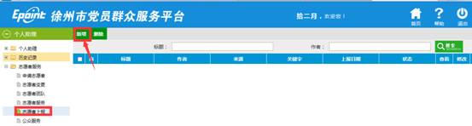
（图-17）
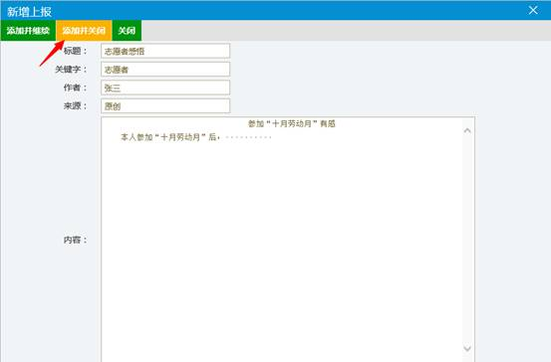
（图-18志愿者填写上报内容）

上报内容由管辖本社区的管理人员进行后台审核（图-19），择优发布至志愿者网站首页下的“志愿者上报”栏目。
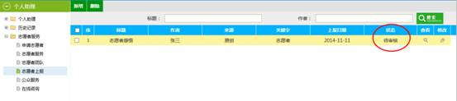
（图-19）

（四）、公众求助
公众求助主要用于公众在志愿者网站中填写需要服务的信息，发起求助需求，提交给相关社区，社区管理员进行求助安排，并在后台管理公众求助，组织志愿者进行帮助。（图-20）
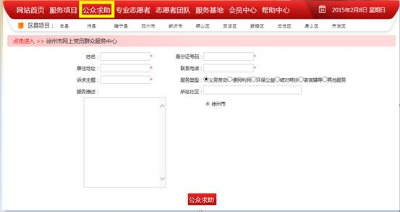
（图-20发起求助）
当社区管理人员完成志愿者安排后，对应的志愿者可以在会员中心查看到被安排到的公众求助信息，点击“查看”可查询具体公众信息。（图-21）

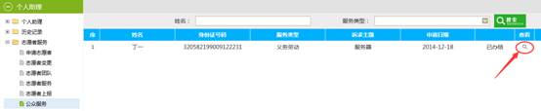
（图-21查看公众求助信息）
志愿者在完成公众提出的服务诉求后，将结果反馈给社区管理员，社区管理员确认办结。已办结的公众求助情况将在网站前台显示。（图－22）
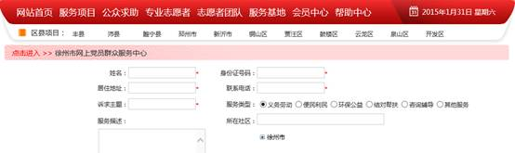
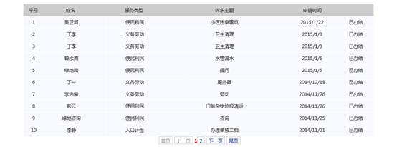
（图-22求助办理情况）

（五）、其他说明
1、首页的志愿活动按分类显示最新的活动。
2、首页的团队之星为每季度表现最佳的志愿者团队；个人之星为每季度表现最佳的党员志愿者。
3、专业志愿者展示对象为各类协会的专业志愿者，目前展示的是市律师协会的律师党员志愿者。
4、志愿者团队主要展示目前各社区的志愿服务集体，便于社区居民认知和联系；服务基地主要展示志愿服务的场所和阵地，供大家学习观赏。

